Тема: Непрерывные функции и их свойства. Односторонние пределы. Точки разрыва, их классификация

Задания:
1. Исследовать функцию на непрерывность и построить график функции а)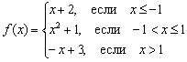
б) 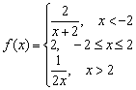
в) 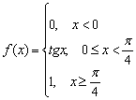

Литература: Лисичкин В.Т. Математика в задачах с решениями: учебное пособие, Лань 2020. с.186-189
Режим доступа: https://e.lanbook.com/reader/book/126952

Срок выполнения – до 10 декабря 2020г.

Выполненные задания присылать на электронную почту:
2021.ivanova@mail.ru
Тема письма: Воробьев А., ОЖЭС-211, 09 декабря

